LÍNGUA PORTUGUESA E MATEMÁTICA
SAEMI
SISTEMA DE AVALIAÇÃO EDUCACIONAL MUNICIPAL DO IPOJUCA
2014

6º ano do
Ensino Fundamental
Caderno
C0608

Nome do estudante

Data de Nascimento do estudante

Caro(a) estudante,

Você está participando do Sistema de Avaliação Educacional Municipal do Ipojuca - SAEMI. Sua participação é muito importante para sabermos como está a educação em nosso município.
- Hoje, você vai fazer atividades de Língua Portuguesa e Matemática.
- Reserve os últimos 20 minutos para transcrever suas respostas para o cartão de respostas. Cuidado e muita atenção com a ordem das questões para fazer a marcação.
- Responda com calma, procurando não deixar nenhuma questão em branco. Bom teste!

Saemi
Sistema de Avaliação Educacional Municipal do Ipojuca

SECRETARIA DE EDUCAÇÃO

LM6EF

ATENÇÃO!
Agora, você vai responder a questões de Matemática.

- 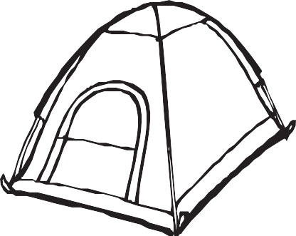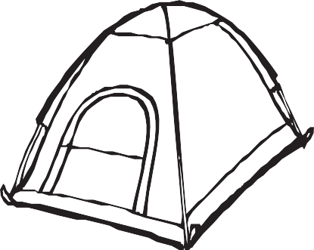(M041502E4) Observe abaixo os preços de uma mesma barraca para acampamento que Rafael encontrou em duas lojas de produtos esportivos.

Loja 1

R$ 269,90

Loja 2

R$ 165,90

Qual é a diferença entre os preços dessas barracas? A) R$ 104,00
B) R$ 165,90
C) R$ 269,90
D) R$ 435,80

- (M041322E4) Diego ganhou um prêmio de dois mil quatrocentos e vinte e dois reais. Quantos reais Diego ganhou de prêmio?
A) 2 022
B) 2 242
C) 2 400
D) 2 422

- (M031965E4) Observe abaixo as 4 saias e 3 blusas que Sabrina deseja combinar de maneiras diferentes.
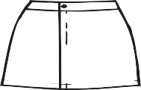

Quantas combinações diferentes Sabrina poderá fazer para usar essas saias com essas blusas?

- (M031986E4) Observe abaixo a quantidade de moedas que Bárbara tinha.

Ela trocou essas moedas por uma nota.
Qual foi a nota que Bárbara recebeu nessa troca?
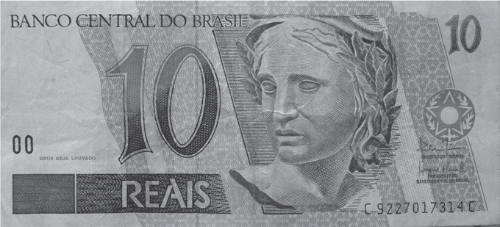A) B)

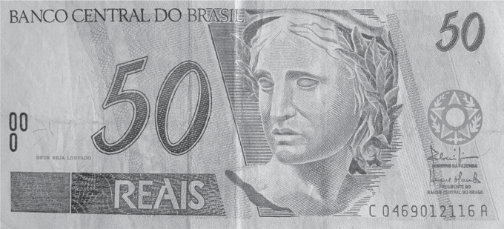C) D)

- (M041345E4) Observe a conta abaixo.
45 x 10

Qual é o resultado dessa conta?
- 45
- 55 C) 405 D) 450

- (M041309E4) A reta numérica abaixo está dividida em partes iguais.
90
94 96

Nessa reta numérica o símbolo representa qual número?

- (M041312E4) Lucas está fazendo uma reforma em sua casa e comprou 400 unidades de piso. Quantas centenas de piso Lucas comprou?
- 4
- 40 C) 400
D) 4 000

- (M060592E4) Observe abaixo a casa que Joaquim desenhou utilizando 4 quadriláteros.

O quadrilátero que ele utilizou para fazer o telhado dessa casa foi o
- losango.
- quadrado.
- retângulo.
- trapézio.

- (M041332E4) Observe a conta abaixo.
565 + 25

Qual é o resultado dessa conta? A) 540
B) 590
C) 5 810
D) 5 910

- (M051421E4) Observe os desenhos na malha quadriculada abaixo.

M

N

O

P

1 2 3 4

Nessa malha, as letras representam as linhas e os números, as colunas.
De acordo com essa malha, qual é o desenho localizado na linha N e na coluna 4? A)

B)

C)

D)

- (M041469E4) Observe no quadro abaixo o tempo médio de vida de alguns animais.

ANIMAL | TEMPO MÉDIO DE VIDA
Cavalo | 32 anos
Tigre | 28 anos
Leão | 25 anos
Coruja | 24 anos
Cachorro | 18 anos
Coelho | 12 anos

De acordo com esse quadro, qual animal tem 28 anos de tempo médio de vida?
  - Cachorro.
  - Coruja.
  - Leão.
  - Tigre.

ATENÇÃO!
Agora, você vai responder a questões de Língua Portuguesa.

Leia o texto abaixo.
5
10
Tiranossauro Rex tem a mordida mais forte de toda a história, dizem cientistas
A força da boca do dinossauro chegava a quase seis toneladas

Depois dessa descoberta, nós humanos ficamos muito aliviados de não termos vivido na época dos dinossauros. Afinal, não gostaríamos de ter nenhum ancestral abocanhado pelo Tiranossauro Rex. Pesquisadores britânicos descobriram que a mordida do bicho adulto é a mais forte de todos os tempos!
Eles usaram programas de computador para reconstituir os músculos da mandíbula do animal carnívoro que tocava o terror na Pré-História. E concluíram que o predador tem uma mordida equivalente a 75 mil Newtons, ou seja, quase seis toneladas de peso!
Para você ter uma ideia de como uma presa se sentia dentro da boca do T-rex, era como ser esmagado por dois elefantes, com a diferença de que no meio desse esmagamento, havia dentes pontudos e afiadíssimos!
Hoje, o animal que tem a mordida mais potente é o aligátor do Mississippi – ela chega a ter 965 quilos de potência. Isso equivale ao peso de um carro, mas não chega nem perto do poder do tiranossauro.
A pesquisa foi publicada na revista científica Biology Letters.
Disponível em: <http://migre.me/fzs3F>. Acesso em: 22 jul. 2013. (P050580E4_SUP)

- (P050616E4) No trecho “... a mordida do bicho adulto é a mais forte de todos os tempos!” (ℓ. 3-4), o ponto de exclamação indica
- admiração.
- alerta.
- medo.
- raiva.

- (P050578E4) No trecho “... animal carnívoro que tocava o terror na Pré-História.” (ℓ. 6), a expressão em destaque significa
- animar.
- colocar medo.
- espantar o perigo.
- vencer.

- (P050615E4) Nesse texto, qual trecho marca a ideia de tempo?
- “Depois dessa descoberta, nós humanos ficamos muito aliviados...”. (ℓ. 1)
- “Afinal, não gostaríamos de ter nenhum ancestral...”. (ℓ. 2)
- “E concluíram que o predador tem uma mordida equivalente...”. (ℓ. 6-7)
- “Para você ter uma ideia de como uma presa se sentia...”. (ℓ. 9)

5
10
Musical “Tudo por um Pop Star” em BH

Teatro em Movimento traz o espetáculo inspirado no livro de mesmo nome de Thalita Rebouças. O musical “Tudo por um Pop Star” será apresentado em BH, nos dias 11 e 12 de maio,
no Sesc Palladium.
O espetáculo, inspirado no livro homônimo de Thalita Rebouças, mostra que quem é ou já foi adolescente, sabe o que é fazer de tudo para ver sua banda ou artista preferido de perto. A peça conta a história das amigas Gabi, Ritinha e Manu, moradoras da cidade de Resende, no Rio de Janeiro, que embarcam em uma aventura para a capital do estado, para ver de pertinho o show de seus ídolos, a banda boyband Slavabody Disco Disco Boys.
O livro de Thalita Rebouças, que já vendeu mais de 1,3 milhão de exemplares, foi adaptado por ela mesmo e pelo autor Gustavo Reiz.
O Teatro em Movimento tem o objetivo de descentralizar os grandes espetáculos do Rio de Janeiro e São Paulo. [...]
Disponível em: <http://www.otempo.com.br/otempinho/roteiro/>. Acesso em: 30 abr. 2013. Fragmento. (P060017F5_SUP)

- (P060017F5) Esse texto foi escrito para
- contar uma história.
- divertir o leitor.
- divulgar um evento.
- fazer um convite.

- (P060018F5) No trecho “... para ver de pertinho o show de seus ídolos,...” (ℓ. 8), o diminutivo na palavra em destaque foi utilizado para
- apontar o número de vezes que as meninas vão aos shows.
- debochar das fãs que seguem seus ídolos.
- indicar a proximidade das meninas com os ídolos no show.
- mostrar o carinho das fãs com o seu ídolo.

Leia o texto abaixo.
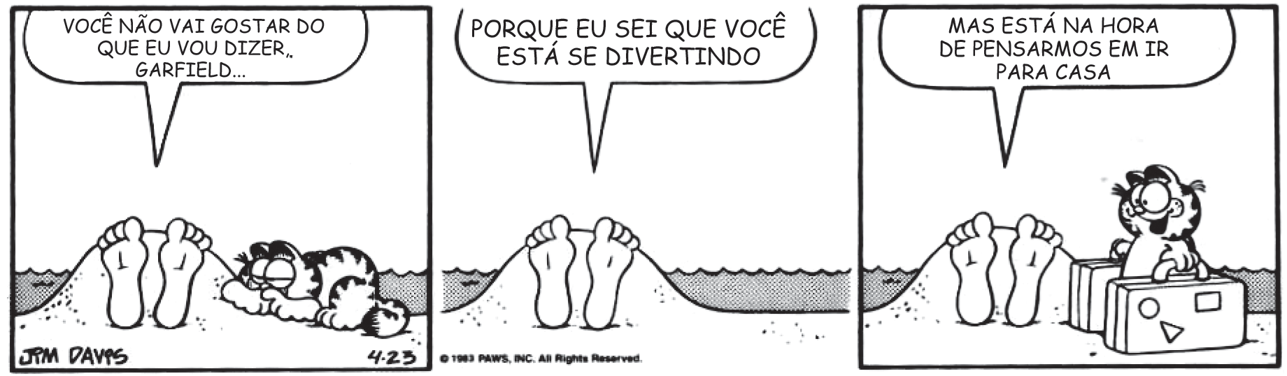
DAVIS, Jim. Garﬁeld – um gato em apuros. Porto Alegre: L&PM, 2012. p. 25. (P060023F5_SUP)

- (P060023F5) De acordo com esse texto, o gato quer
- brincar.
- dormir.
- ficar sozinho.
- ir embora.

Golfinho salva-vidas

Parece estranho, mas é real. Na Itália, um garoto de 14 anos foi salvo por um golfinho quando caiu de um barco no sul do país. Com a ajuda de seu focinho, Filipo, como o dócil animal foi batizado, levou o menino, que não sabia nadar, até a embarcação de onde caiu. Então, o pai do garoto pôde retirá-lo da água são e salvo. Realmente, o mundo animal é surpreendente!
Disponível em: <http://migre.me/guDxT>. Acesso em: 1 nov. 2013. Fragmento. (P060024F5_SUP)

- (P060024F5) Qual trecho desse texto apresenta uma opinião sobre o fato de o golfinho ter salvado o garoto?
- “Parece estranho, mas é real.”.
- “... um garoto de 14 anos foi salvo por um golfinho...”.
- “... o menino que não sabia nadar,...”.
- “Então, o pai do garoto pôde retirá-lo da água são e salvo.”.

Leia o texto abaixo.
5
10
Crianças criam tornados e levantam peso de cem quilos no museu Catavento

Um dia é pouco para brincar de ciência no museu interativo Catavento, que fica no antigo Palácio das Indústrias, no centro da cidade de São Paulo.
As engenhocas das quatro seções do espaço servem para arrepiar os cabelos, entrar em imensas bolhas de sabão – redondas, quadradas e triangulares –, ou ouvir o canto dos pássaros brasileiros e o som de vários outros animais.
A última novidade é a instalação “Relevo Revelado pelas Cores”, que funciona com um sensor em 3D, uma caixa de areia e um computador que representa a altura dos terrenos com as cores do arco-íris.
Quando a areia se movimenta, forma vários tipos de relevo. Ao colocar a mão na altura onde ficam as nuvens, por exemplo, é possível provocar uma chuva virtual que forma lagos e bacias hidrográficas.
Quer ouvir o som da rotação das estrelas? É só ir ao espaço Universo e apertar um botão. Você também pode se sentar em um pufe no salão de astronomia e observar no teto o desenho de constelações nesse céu de mentirinha. [...]
Disponível em: <http://www1.folha.uol.com.br/folhinha/2013/08/1327624-criancas-criam-tornados-e-levantam-peso-de-100-quilos-no-
museu-catavento.shtml>. Acesso em: 23 ago. 2013. Fragmento. (P060009F5_SUP)

- (P060009F5) Qual é o assunto desse texto?
- As atrações do museu Catavento.
- As descobertas do universo.
- O centro da cidade de São Paulo.
- O desenho das constelações.

- (P060041F5) Esse texto é
- um anúncio.
- um diário.
- uma entrevista.
- uma reportagem.

“A Dama e o Vagabundo” (1955), “Branca de Neve” (1937) e outros clássicos vão voltar às telas de cinema em São Paulo.
O projeto Hoje é Dia de Cinema convida crianças a assistirem a sessões gratuitas com as animações, sempre aos domingos [...].
A primeira exibição acontece neste domingo, às 11h, com “A Dama e o Vagabundo”. Depois, é a vez de “Peter Pan”, “A Branca de Neve” e “O Corcunda de Notre Dame”.
Disponível em: <http://www1.folha.uol.com.br/folhinha/2013/08/1320974-classicos-antigos-da-disney-sao-exibidos-gratuitamente-em-
cinema.shtml>. Acesso em: 6 ago. 2013. Fragmento. (P060010F5_SUP)

- (P060010F5) Esse texto serve para
- contar uma história.
- dar uma informação.
- descrever um filme.
- fazer um convite.

- (P060042F5) O trecho que apresenta a informação principal desse texto é
  - “... vão voltar às telas de cinema em São Paulo.”.
  - “O projeto Hoje é Dia de Cinema convida crianças a assistirem a sessões gratuitas...”.
  - “A primeira exibição acontece neste domingo,...”.
  - “... é a vez de ‘Peter Pan’, ‘A Branca de Neve’ e ‘O corcunda de Notre Dame’”.

ATENÇÃO!
Agora, você vai responder a questões de Matemática.

- (M041299E4) Ana usou 18 figuras geométricas para desenhar o elefante abaixo.

Quantos retângulos ela usou para desenhar esse elefante?
- 1
- 3
- 5
- 9

- (M041354E4) Mariana precisa ler um livro de 325 páginas para o vestibular. Ela já leu 200 páginas desse livro. Quantas páginas ela ainda precisa ler?
A) 125
B) 200
C) 325
D) 525

- (M041482E4) Um supermercado vende maçãs em bandejas com 4 unidades. Quantas bandejas serão necessárias, no mínimo, para embalar 108 maçãs?
A) 112
B) 104
- 27
- 22

- (M041506E4) Observe abaixo as flores que Gabriela plantou em seu jardim.

Gabriela
rosa
margarida
cravo
violeta
Quais são as flores que estão do lado esquerdo de Gabriela?
- Cravo e margarida.
- Cravo e violeta.
- Rosa e margarida.
- Rosa e violeta.

- (M051086E4) Observe abaixo uma das decomposições de um número.
2 x 100 + 5 x 10 + 3

Essa é a decomposição de qual número? A) 21005103
B) 215103
C) 2 513
D) 253

- (M041444E4) Sérgio comprou um carro e vai pagá-lo em 36 meses. Quantos anos ele levará para pagar esse carro?
- 1 ano.
- 3 anos.
- 5 anos.
- 36 anos.

- (M041434E4) Observe o relógio abaixo.

Qual é a hora que esse relógio está marcando?
- 1 hora.
- 1 hora e 12 minutos.
- 12 horas.
- 12 horas e 5 minutos.

- (M060020C2) Observe as figuras desenhadas abaixo.

Figura 1 Figura 2 Figura 3 Figura 4

Qual dessas figuras é um poliedro?
- Figura 1.
- Figura 2.
- Figura 3.
- Figura 4.

- (M051456E4) Observe abaixo o preço do sorvete.
SORVETE
R$ 1,90

Luciana comprou um sorvete e pagou com uma nota de R$ 20,00. O troco que Luciana recebeu nessa compra foi
A) R$ 21,90
B) R$ 19,10
C) R$ 18,10
D) R$ 18,00

- (M041496E4) A irmã de Laura nasceu com 3,8 kg. Com quantos gramas a irmã de Laura nasceu?
- 3,8 g
- 38 g
- 380 g D) 3 800 g

- (M051505E4) Observe abaixo a tabela de preços de alguns materiais escolares vendidos em uma loja.

Material escolar | Preço
Caderno | R$ 9,50
Lápis | R$ 2,50
Borracha | R$ 1,50
Apontador | R$ 3,50
Régua | R$ 3,90

Nessa tabela, qual é o preço do apontador? A) R$ 1,50
B) R$ 3,50
C) R$ 3,90
D) R$ 9,500

ATENÇÃO!
Agora, você vai responder a questões de Língua Portuguesa.

Leia os textos abaixo.

Texto 1 | Texto 2
Disponível em: <http://migre.me/gjdOp>. Acesso em: 8 out. 2013. | Ninguém morre de amores pelas vacinas (afinal, quem é que gosta de injeção?), mas pode apostar que sem elas nossa vida ia ser bem mais difícil.  As vacinas são como “cães de guarda” da nossa saúde e trabalham bastante para manter a gente livre de doenças chatas.  É hora de perder o medo das vacinas e conhecer mais sobre essas gotinhas milagrosas!  Disponível em: <http://migre.me/gjdR1>.  Acesso em: 8 out. 2013.

- (P050632E4) Qual é a informação comum a esses textos?
- A importância da vacinação.
- A luta contra a paralisia infantil.
- As brincadeiras de criança.
- As histórias infantis.

Leia o texto abaixo.
(P050632E4_SUP)

5
10
Garoto de oito anos indica livro sobre Leonardo Da Vinci
Depois de ter ouvido falar muito sobre Leonardo da Vinci (1452-1519), Daniel Vasco, 8, ganhou de presente o “Diário das Invenções – Leonardo da Vinci”, de Jaspre Bark [...].
“Ele mostra as ideias de invenções dele, como uma espécie de avião e um barco antigo.
E as figuras ‘saem’ do livro”, conta.
A obra, com imagens em alto relevo, é uma reunião de textos, anotações e esboços feitos pelo cientista, engenheiro e pintor Leonardo da Vinci, reconhecido por suas criações e também por suas obras de arte. É dele, por exemplo, o famoso quadro “Monalisa”, em exposição no museu do Louvre, em Paris.
“É legal saber como ele construía as coisas. De todas as invenções mostradas no livro, a de que mais gostei foi a carruagem, porque parece que ela está andando.”.
Disponível em: <http://www1.folha.uol.com.br/folhinha/2013/11/1375373-garoto-de-oito-anos-indica-livro-sobre-leonardo-da-vinci.shtml>.
Acesso em: 28 nov. 2013. Fragmento. (P050627E4_SUP)

- (P050628E4) Esse texto foi escrito para
- contar uma história.
- convidar para uma exposição.
- dar uma dica de leitura.
- ensinar um conteúdo.

BL05P06

Leia novamente o texto “Garoto de oito anos indica livro sobre Leonardo Da Vinci” para responder à questão abaixo.

- (P050627E4) Qual é o assunto desse texto?
- A exposição no museu do Louvre em Paris.
- As invenções preferidas de Daniel Vasco.
- O livro “Diário das Invenções – Leonardo da Vinci”.
- Os quadros famosos de Leonardo da Vinci.

Leia o texto abaixo.
5
10
15
O Príncipe que bocejava

Em um reino longe daqui, havia um príncipe que tinha se preparado a vida inteira para ser rei. Quando criança, aprendeu que não podia se esconder atrás da cortina ou andar de skate e de patins pelos corredores. Ele deveria ter bons modos à mesa, saber dançar, cavalgar, jogar golfe e fazer ginástica. Teve de decorar a história de seu país e a geografia do mundo. Cresceu um príncipe encantador, daqueles com que toda princesa quer casar.
Mas acontece que toda vez que ele conversava com uma princesa, começava a bocejar. Era inevitável! E ele, sempre tão gentil, acabava sendo tomado por esse hábito desagradável. Todo o reino só falava disso. Só que o coitado tinha lá suas razões: as princesas só sabiam falar de roupas, cabeleireiro, dieta, chapéu… Não tem homem que não boceje com um papo desses! Então, o príncipe decide mudar o visual e viajar sem ser reconhecido. E não é que num trem ele conhece uma moça, começa a conversar sobre livros e não boceja uma vez só? Que segredo tinha esse papo?
Isso você pode descobrir no livro O Príncipe que Bocejava, mais um título de Ana Maria Machado [...]. Com bonitas ilustrações de Taline Schubach, vale a pena tentar descobrir qual era o segredo dessa moça.
Disponível em: <http://blogs.estadao.com.br/estadinho/>. Acesso em: 14 nov. 2012. Fragmento. (P060033F5_SUP)

- (P060034F5) Esse texto foi escrito para
- narrar um acontecimento.
- descrever uma cena.
- dar uma informação.
- apresentar um livro.

- (P060033F5) Nesse texto, o trecho que marca uma ideia de lugar é:
- “Em um reino longe daqui,...”. (ℓ. 1)
- “Quando criança, aprendeu que não podia se esconder...”. (ℓ. 2)
- “... acontece que toda vez que ele conversava...”. (ℓ. 6)
- “... vale a pena tentar descobrir...”. (ℓ. 14)

- (P060035F5) Nesse texto, o trecho que marca uma opinião sobre a conversa das princesas é:
- “Não tem homem que não boceje com um papo desses!”. (ℓ. 9-10)
- “... começa a conversar sobre livros...”. (ℓ. 11)
- “Isso você pode descobrir no livro O Príncipe que Bocejava,...”. (ℓ. 13)
- “... mais um título de Ana Maria Machado...”. (ℓ. 13-14)

- (P060036F5) De acordo com esse texto, o príncipe bocejava por causa
- de seu preparo para ser rei.
- de sua mudança de visual.
- do cansaço da viagem de trem.
- do papo tido com as princesas.

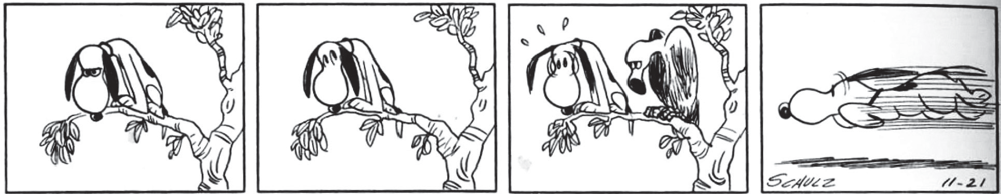
SHULZ, Charles M. Peanuts completo. Porto Alegre, RS: L&PM, 2011. p. 296. (P060037F5_SUP)

- (P060037F5) No último quadrinho desse texto, o cachorro
- brinca com o outro bicho.
- encontra o alimento procurado.
- foge de medo do outro bicho.
- quebra o galho da árvore.

Leia o texto abaixo.
5
10
15
Carlos vai ao dentista

“Ai, ai! Eu estou tão mal” – lamentou Carlos, o crocodilo que tinha medo de dentista. Mas ele não conseguia esquecer o dente que doía. “Aiii!” Ele gemeu de novo e segurou o queixo de tanta dor. Dessa vez, Carlos não tinha escolha: precisava ir ao dentista. Todo desajeitado e com muito medo, foi para o consultório do Dr. Pic, o castor. Ele não estava sozinho na sala de espera, havia muitos animais lá: o elefante, que tinha quebrado uma presa; Zora, o morcego; e Pepe, o cão, que estava lá para tratar de seu canino. Na sala de espera, o desespero era geral: todo mundo olhava para as pontas dos pés ou para o teto só para disfarçar. Quando chegou sua vez, Carlos tremia da cabeça aos pés. O Dr. Pic não parecia ser muito amável. Carlos sentou-se na cadeira e abriu a mandíbula para o Dr. Pic olhar. “Oh, este dente está muito cariado. Vou dar um jeito nisso.” Carlos estava tão assustado que as lágrimas desciam pelo seu nariz. O Dr. Pic disse: “Por que essas lágrimas? Você é bem grande para chorar.” A cirurgia começou e, aos poucos, Carlos foi sentindo uma grande vontade de dormir. Quando acordou, ele estava sozinho na sala de operação. Sentou-se, olhou em volta: ninguém. Ele não sentia mais dor de dente, mas um peso no estômago. “Ah, não!” – disse ele – “Eu comi o dentista”. Mas o Dr. Pic entrou na sala e disse que Carlos podia ir para casa. Carlos sentiu um grande alívio e saiu do consultório feliz da vida, mas esperando nunca mais ter dor de dente.
MURAT. D’Annie. 365 histórias – uma para cada dia do ano! Martim G. Wollstein (Trad.). Blumenau: Blu editora, 2010. p.153. (P060015F5_SUP)

- (P060015F5) Quem é o personagem principal dessa história?
- Carlos.
- Dr. Pic.
- Pepe.
- Zora.

- (P060016F5) Nesse texto, o trecho que apresenta uma opinião do Dr. Pic é:
- “Quando chegou sua vez, Carlos tremia da cabeça aos pés.”. (ℓ. 8)
- “‘Oh, este dente está muito cariado.’”. (ℓ. 9-10)
- “Carlos estava tão assustado que as lágrimas desciam pelo seu nariz.”. (ℓ. 10-11)
- “‘Você é bem grande para chorar.’”. (ℓ. 11-12)

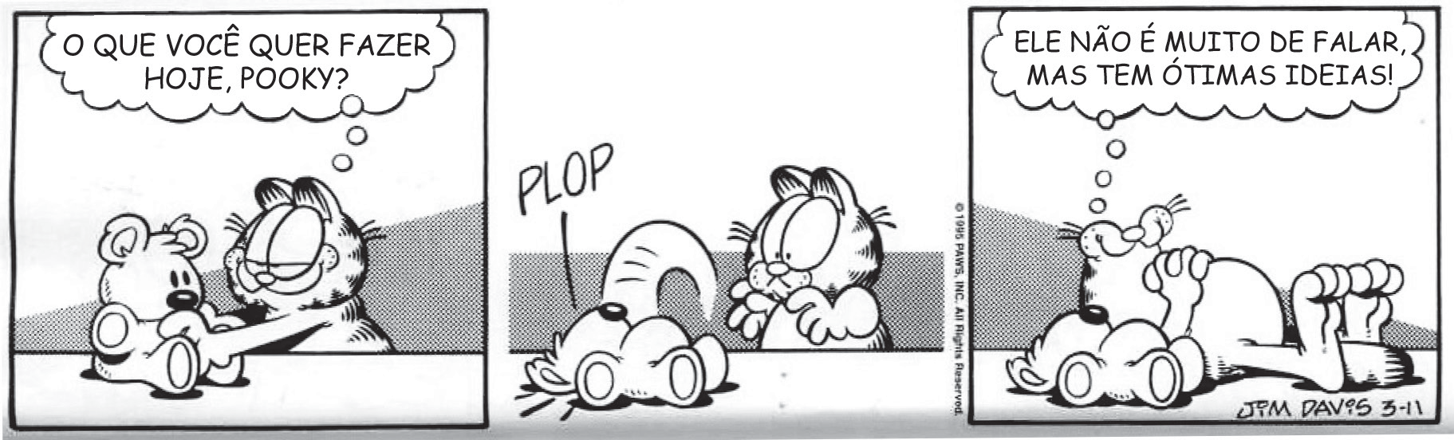
DAVIS, Jim. Toneladas de diversão. Porto Alegre: L&PM, 2012. p. 40. (P060011F5_SUP)

- (P060011F5) Esse texto é engraçado porque o gato
- brinca com o urso.
- conversa com o urso.
- pensa que o urso queria deitar.
- tenta manter o urso sentado.

